HBSTEP01A – Budič krokových motorů
Jan Chroust

Budič krokových motorů s integrovaným obvodem L6470.
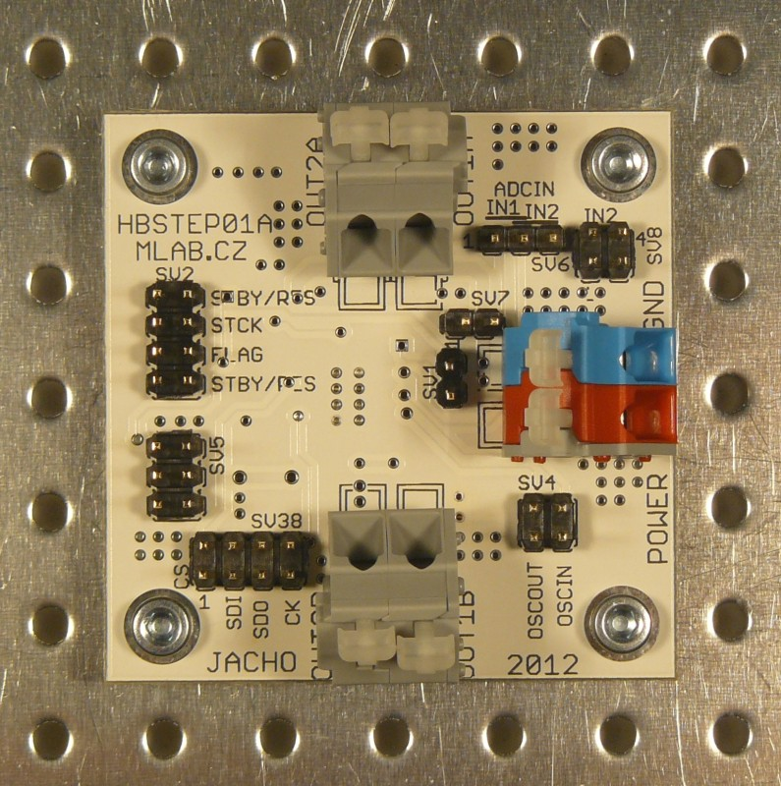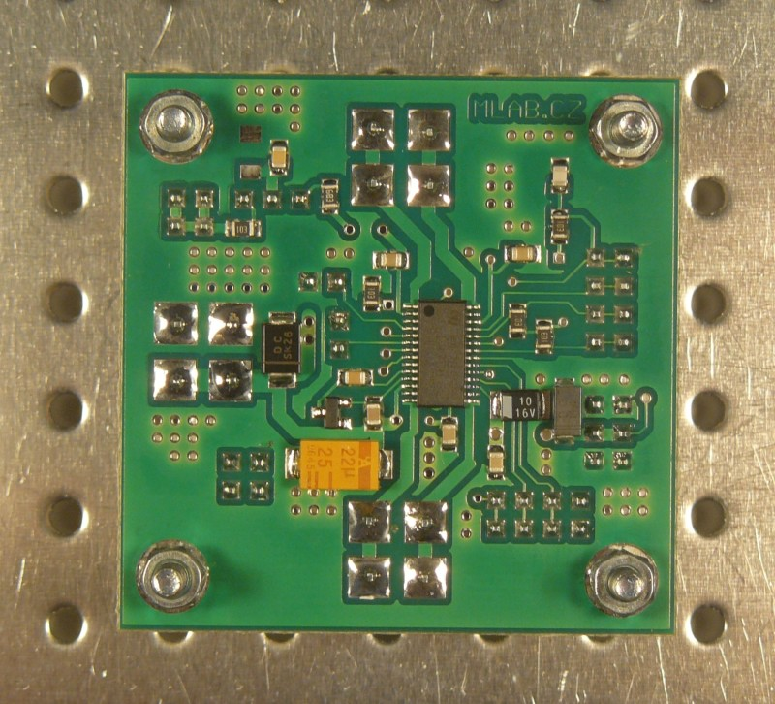

Technické parametry
Parametr | Hodnota | Poznámka
Napájení
Procesor
Spotřeba
Rozměry

Popis konstrukce

Úvodem

Zapojení modulu
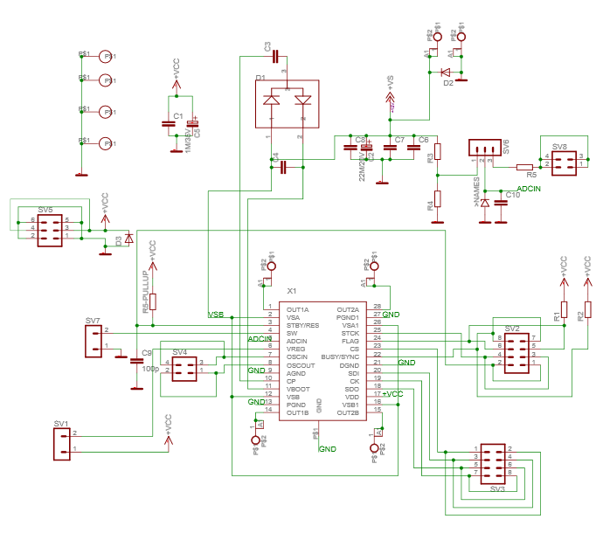

Mechanická konstrukce
Jedná se o standardní modul do stavebnice s upevňovacími rohovými sloupky.

Osazení a oživení

Osazení
.
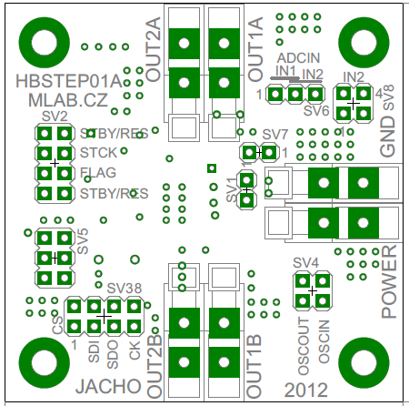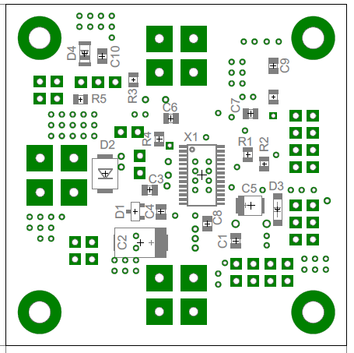

  Odpory
   | 100
  , | 10k
   | eosazuje se
  Keramické kondenzátory
   | 22pF
   | 10nF
   | 100nF
  Elektrolytické kondenzátory
   | 22uF/6.3V
  Indukčnosti
   | 10uH
  Diody
   | 1N4007SMD
  Integrované obvody
  Krystaly
   | #
   | #32 768Hz
  Mechanické součástky
  , | JUMP2x8
   | JUMP2X3
  ,  ,  , | JUMP3
   | P-B1720
  Konstrukční součástky
  4ks | Šroub M3x12 křížový s válcovou hlavou
  4ks | Podložka M3
  4ks | Distanční sloupek M3x5

Oživení
Je třeba zajistit odvrtání měděné vrstvy s prokovem u pinu konektoru SV7, který je připojen na GND.

Konfigurační slova ATmega8

Ukázkový program

